Pozor na podvodné e-mailové správy - DÔLEŽITÉ UPOZORNENIE!

Vážení klienti,
posledné dni chodí do e-mailových schránok veľmi veľa podvodných e-mailov, ktoré od Vás požadujú klikanie na URL adresy - linky v texte e-mailu, alebo vyžadujú úhradu platby. Tieto e-maily sa môžu tváriť ako e-mail od známeho, zo známej e-mailovej adresy. Pripravili sme pre vás niekoľko vzorov týchto e-mailov. Určite si ich prezrite a nereagujte na ten druh správ, pokiaľ Vám do schránky príde niečo podobné.

1.TYP PODVODNÉHO E-MAILU
Žiadosť o urýchlený zahraničný prevod ekonómke (odosielateľ sa tvári ako majiteľ, konateľ spoločnosti). Odporúčame takéto platby overovať telefonicky prípadne osobne u osoby, ktorá takúto žiadosť zaslala. Taktiež treba sledovať hlavičku odosielateľa, prípadne pri odpovedi príjmateľa emailu.

VZORY (častokrát je text bezchybne napísaný, preto zvýšte opatrnosť):
1. vzor
Je možnosť z nášho účtu poslať SEPA platbu aj expresne tak aby ju príjemca obdržal ešte dnes? Potrebujem niečo zaplatiť.
2. vzor
Môžete vykonať rýchly bankovým prevodom do Velkej Británie dnes?
S Pozdravom Meno Priezvisko
3. vzor
Expresná platba
Euro 20500,10
IBAN: GB23BARC20260883313948 (Barclays Bank Plc)
BIC: BARCGB22
Názov: Jan karalo
Adresa: 76 Bridge Str, Congleton CW12 1AY, UK.
Ref: 2165651
S Pozdravom
Ing. Meno Priezvisko.

2.TYP PODVODNÉHO E-MAILU
Pýtanie platby v bitcoinoch. Na takéto emaily nereagujte, nikde v emaily neklikajte.

VZOR:

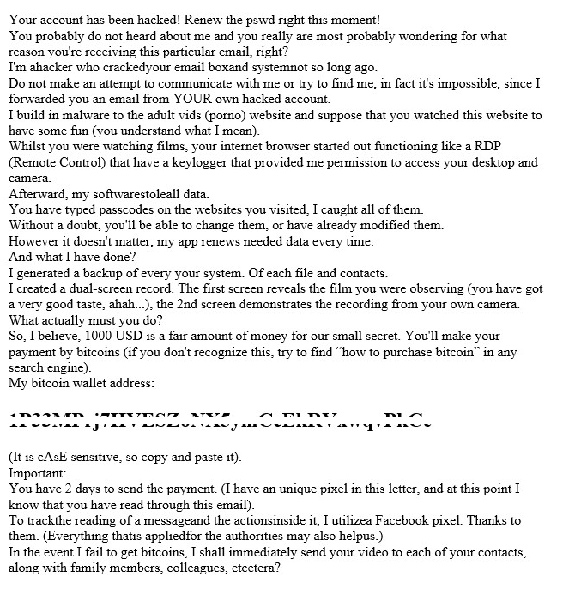

3. TYP PODVODNÉHO E-MAILU
Rôzne ďalšie emaily s odkazmi na falošné stránky, kde žiadajú Vaše meno, heslo a osobné údaje. Takéto emaily, prípadne webstránky disponujú rovnakým resp. veľmi podobným dizajnom webu ktorý sa snažia imitovať.
Je veľmi dôležité, stále sledovať aj adresu, kde sa prihlasujete, alebo kde zadávate svoje citlivé osobné údaje.
Takto majú označené domovské stránky známe banky a platobné portály :
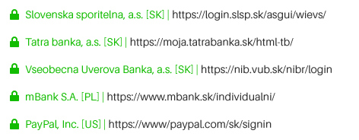

4.TYP PODVODNÉHO E-MAILU
E-mail, v ktorom žiadali overenie vášho instagram konta, kde bolo potrebné zadať login a heslo. Po zadaní bolo heslo do instagram konta zistené a konto deaktivované. Návrat instagram konta bol podmienený zaplatením istej sumy na konkrétny bankový účet:

